Colegio Patricio Mekis

Mateo de Toro y Zambrano N° 0330. Fono: 722261343 Email: patricio.mekis@cormun.cl

“Un Colegio que Cambia”

**TAREA MÚSICA**

|  |  |  |  |
| --- | --- | --- | --- |
| **Nombre del Estudiante** |  | | **Curso:**4° Básico |
| **Fecha:** SEMANA 6 |
| **Docente:** | Alejandra Aros O. | **Asignatura:** | Música |
| **OA2** | Expresar, mostrando grados crecientes de elaboración, sensaciones, emociones e ideas que les sugiere la música escuchada, usando diversos medios expresivos (verbal, corporal, musical, visual). | **UNIDAD** | 1 |
| **Habilidades** | Identificar- interpretar  aplicar- inventar |
| **Objetivo** | Identificar cualidades del sonido: intensidad e interpretar sonidos.  Interpretar ritmos con partes de su cuerpo aplicando con los signos dados.  Inventar su propia serie rítmica. | | |

**Recuerda:**

Las cualidades del sonido son:

**Altura:** Es la afinación del sonido, es decir si es: **Agudo, medio, grave. (**La relacionamos con las notas musicales) **Duración:** Es el tiempo en que se mantiene el sonido: **largo, corto.** (Las relacionamos con las figuras rítmicas) **Intensidad:** Sería el volumen del sonido: **Suave, fuerte**. **Timbre:** Es el color del sonido, por el que diferenciamos unos de otros (unos son más dulces, otros más metálicos, etc).

**Actividades:**

**I.- Intensidad del sonido:**

1.- Colorea de color rojo los sonidos fuertes y azul los sonidos suaves. 2.- Identifica la serie y numérala en el orden de interpretación. (f-s) 3.- Interpreta las series con palmas y con instrumentos que tengas en casa, puedes usar la mesa , un tarro, dos lápices y golpearlos, etc.

f s

a)

**b)**

**II.- Interpreta ritmos con tu cuerpo.**

|  |  |  |
| --- | --- | --- |
| F:\zapateo.png | Punta, taco | **I** |
| Regalos y productos: Expresión De Los Dedos | Redbubble | Chasquido | **X** |
| Aplausos - Rinconete | palmada |  |
| F:\rodillas.png | Palmada rodilla |  |
| Boca para colorear, pintar e imprimir | voz |  |

**Z = silencio**

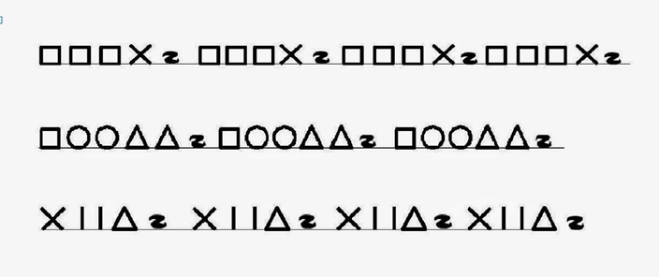

**III.- Inventa tu propia serie rítmica.**